第一轮综合练习 · 第09卷

题目

第1题
- 下列说法正确的是 A. 由极性键形成的分子是极性分子 B. 若分子中的键都是非极性键, 则分子一定是非极性分子 C. 离子型化合物在水中的溶解度都大于共价型化合物在水中的溶解度 D. 键级相同键能并不一定相同

第2题
- 下列分子或离子中, 为平面四方形结构的是 ( ) A. $ICl_{4}^{−}$ B. $ClO_{4}^{−}$ C. $BrF_{4}^{+}$ D. $SF_{4}$
used_in: “第二轮习题集-结构化学一” ### 第3题
- 下列分子或离子中, 为变形四面体结构的是 ( ) A. $ICl_{4}^{−}$ B. $ClO_{4}^{−}$ C. $BrF_{4}^{+}$ D. $PO_{4}^{3−}$

第4题
3.下列各分子中，偶极矩不为零的分子为 （ ）A. ${BeCl}_{2}$ B. ${BF}_{3}$ C. ${NF}_{3}$ D. ${CH}_{4}$

第5题
用太阳能电解水获得的 $H_{2}$ 是一种燃料但运输极不方便。国外试用了如下的方法把 $H_{2}$ 转变为便于运输的甲醇燃料；把空气通过极浓的 $NaOH$ 溶液，此时，空气中的 A 有 $70\%$ 被吸收，转变为盐 B。至 B 达到饱和浓度后即加入硫酸，此时溶液会放出纯净的气体 A。通过 A 与 $H_{2}$ 反应生成甲醇。
则 A 是 ____，B 是 ____，A 与 $H_{2}$ 反应的方程式是 ____。
· 关联
- 知识点：氧化还原反应基础
- 相关：题-698-一分册-L11知例1-TiFe合金贮氢体积计算（氢能源贮运）

第6题
- 已知 CoS 和 MnS 的溶度积分别为 $3.0×{10}^{−26}$ 和 $1.4×{10}^{−15}$ ; $H_{2}S$ 的 $K_{a1}=9.1×{10}^{−8}$ , $K_{a2}=1.1×{10}^{−12}$ 。若某溶液中含有 $Co^{2+}$ 和 $Mn^{2+}$ 各 0.10 mol/L，欲通入 $H_{2}S$ 使二者完全分离开，应控制的 pH 范围为 A. 0.16~4.07 B. 1.6~5.47 C. -0.36~3.50 D. -0.26~3.07

第7题
假设在别的星球上发现一些物料，它们服从下列量子数的限制：
$$n>0,l+1≤n,m=±l,m_{s}=+\frac{1}{2}$$
假设洪特规则仍然适用，则
8-1 在该星球上前三种惰性气体的原子序数应当是多少?
8-2 前三种卤素的原子序数应当是多少?

第8题
X-射线衍射实验表明，合金 Cr-Al 晶体(有序)属四方晶系，呈层型结构，每一层只有(排列相似的)Cr 或 Al 组成；晶体沿 c 轴(垂直于堆积层)的投影图如下，以 A、B 表示 Al 层，a，b 表示 Cr 层，则该四方层型结构的堆积方式为…AbaBabAbaBabA…。

第9题
下图所示为 PTC 元件(热敏电阻)的主要成分——钡钛矿晶体结构, 该结构是具有代表性的最小重复单位。该晶体经 X 射线分析鉴定, 重复单位为正方体, 边长 a=403.1pm。顶点位置为 ${Ti}^{4+}$ 所占, 体心位置为 ${Ba}^{2+}$ 所占, 所有棱心位置为 $O^{2−}$ 所占。
24-1 写出晶体的化学式；
24-2 若将 $Ti^{4+}$ 置于晶胞的体心， $Ba^{2+}$ 置于晶胞的顶点，则 $O^{2−}$ 处于立方体的什么位置？
24-3 在该物质的晶体中, 每个 $Ti^{4+}$ 周围与它最邻近的且距离相等的 $Ti^{4+}$ 有几个? 它们在空间呈什么形状分布? 24-4 指明 $Ti^{4+}$ 的氧配位数和 $Ba^{2+}$ 的氧配位数;
24-5 说明 $O^{2−}$ 的氧配位情况；
24-6 已知 $O^{2−}$ 半径为 $140pm$ ，计算 ${Ti}^{4+}$ 半径和 ${Ba}^{2+}$ 半径；
24-7 ${Ba}^{2+}$ 和 $O^{2−}$ 联合组成哪种类型的堆积？
24-8 计算该晶体密度。
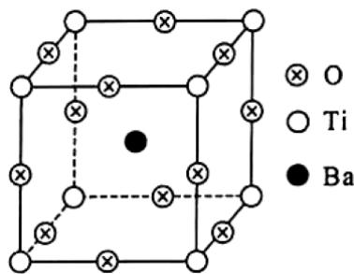

第10题
黄铜矿晶体属于四方晶系，其晶胞如图所示。
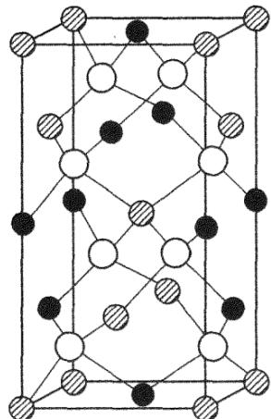
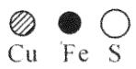

第11题
右图是碘晶体的晶胞沿 $x$ 轴的投影。碘属于正交晶系，晶胞参数 $a=713.6pm$ ， $b=468.6pm$ ， $c=978.4pm$ 碘原子1的坐标参数为(0，0.15434，0.11741)。
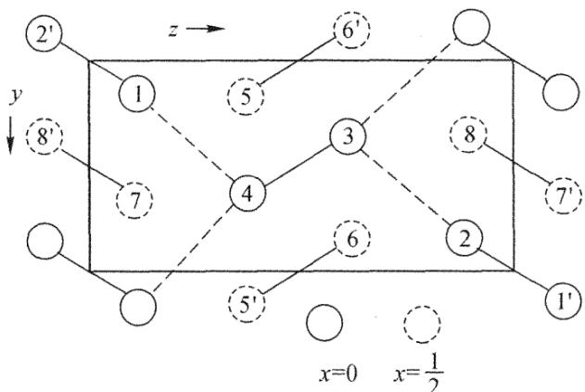

第12题
题目： 近年来，金属-有机框架结构(Metal-organic Framework, MOF)受到了化学家的广泛关注。某含有 Cr 和 Mn 元素的电中性 MOF 聚合物 A 可以认为是由二草酸根-2,2’-联吡啶合铬(Ⅲ)离子 B 和 $Mn^{2+}$ 组成的长链结构。其中,Mn 处于四方反棱柱的 8 配位环境，每个 Mn 的四方反棱柱结构桥连了 4 个 B 的单元。
- 画出 B 所有可能的同分异构体的结构。
- 简要绘制 A 的单元结构, 写出它的最简式以表示单元的化学组成。
(Inorganic Chemistry 35, No. 21 (1996): 6086–6092)
来源：化学竞赛初赛讲义 第4讲 第4讲习题

第13题
题目： 在 $N_{2}$ 气氛下，0.235g 金属 A 可恰好被 2.93mL 密度为 1.05g/mL 的 10% 稀盐酸溶解，形成的微蓝绿色溶液含有盐 B。该溶液和 15mL 含 3.676g $Co(NO_{3})_{2}⋅6H_{2}O$ 的溶液混合，再加稍过量的草酸铵即可以得到 3.069g 橙黄色的沉淀 C。
化合物 C 在 $O_{2}$ 气氛中的热重分析 (25℃ 到 900℃) 表明, 它受热失重分 3 个阶段, 最后以 57.3% 的总失重得到混合物 G。有趣的是, 有一个阶段发生了质量的增加。
- 推出化合物 A~C 的化学式。
- 求 G 的组成(质量分数)。
在 B 中加入硝酸钴后再加入大大过量的草酸铵, 则可以得到红色溶液 D。用 $PbO_{2}$ 乙酸溶液处理 D 则导致它转化为翡翠绿色的溶液。在这个溶液中加入乙醇, 就得到了绿色晶体 F 和晶体 E。前者在光照下变成无色。
- 写出化合物 E 和 F。
- 写出生成”翡翠绿色溶液”的化学方程式。
- 分析为何 F 是光敏的而 E 不是。
来源：化学竞赛初赛讲义 第4讲 第4讲习题

第14题
题目： 在吡啶的衍生物 2,2’-联吡啶(A)中加入冰醋酸和 30% H₂O₂ 的混合溶液，反应完成后加入数倍体积的丙酮，析出白色针状晶体 B(分子式 C₁₀H₈N₂O₂)。B 的红外光谱显示它有一种 A 没有的化学键。B 分成两份，一份与 HAuCl₄ 在温热的甲醇中反应得到深黄色沉淀 C。另一份在热水中与 NaAuCl₄ 反应，得到亮黄色粉末 D。用银量法测得 C 不含游离氯而 D 含游离氯 7.21%。C 的相对分子质量比 D 大 36.46。C 和 D 中金的配位数都是 4,且 C、D 中都存在七元环。画出 A~D 的结构式。
来源：化学竞赛初赛讲义 第4讲 第4讲习题

第15题
同题异版：题-098-一分册-L5对例3-双原子分子式量同位素（本讲竞赛对接 例3 同素材，两版互证）
· 题目
某元素构成的双原子单质分子有三种，其式量分别是 158、160 和 162。在天然单质中，此三种单质的物质的量之比为 $1:2:1$。由此推断以下结论正确的是（ ）
A. 此元素有三种同位素
B. 其中一种同位素质量数为 80
C. 其中质量数为 79 的同位素原子占总数的 1/2
D. 此元素的单质的平均式量为 160
· 知识点映射
库内知识点 | 对应题目内容
原子结构 | 同位素组合、质量数与式量的区分
元素周期律 | 天然丰度与平均式量

第16题
① 对于配合物中心体的配位数，下列说法错误的是（ ）。
A. 直接与中心体键合的配位体数目
B. 直接与中心体键合的配位原子数目
C. 中心体接受配体的孤对电子对数
D. 中心体与配体所形成的 $σ$ 配键数目

第17题
高炉炼铁是重要的工业过程。冶炼过程中涉及如下反应：
$$FeO(s)+CO(g)→Fe(s)+CO_{2}(g) K_{1}^{⊖}=1.00 (T=1200K)$$
$$FeO(s)+C(s)→Fe(s)+CO(g) K_{2}^{⊖} (T=1200K)$$
摩尔气体常数 $R=8.314 J mol^{−1} K^{−1}$。
3-1 假设上述反应体系在密闭条件下达平衡时总压为 1200 kPa，计算各气体的分压。
3-2 计算 $K_{2}^{⊖}$。
3-3 计算 ${CO}_{2}(g)$ 的标准熵 $S_{m}^{⊖}$（单位：$J mol^{−1} K^{−1}$）。设反应的焓变和熵变不随温度变化。
相关热力学数据 (298 K)：
 | FeO (s) | Fe (s) | C (s, 石墨) | CO (g) | CO₂ (g)
$Δ_{f}H_{m}^{⊖}/(kJ mol^{−1})$​ | -272.0 | — | — | -110.5 | -393.5
$S_{m}^{⊖}/(J mol^{−1} K^{−1})$​ | 60.75 | 27.3 | 5.74 | — | x
3-4 反应体系中，若 $CO(g)$ 和 $CO_{2}(g)$ 均保持标准态，判断此条件下反应的自发性（填写对应的字母）：
3-4-1 反应 (1): A. 自发 B. 不自发 C. 达平衡
3-4-2 反应 (2): A. 自发 B. 不自发 C. 达平衡
3-5 若升高温度，指出反应平衡常数如何变化（填写对应的字母）。计算反应焓变，给出原因。
3-5-1 反应 (1): A. 增大 B. 不变化 C. 减小
3-5-2 反应 (2): A. 增大 B. 不变化 C. 减小

第18题
4-3 关于从普通铝粉（b-Al）转变为纳米铝粉（n-Al）的过程及它们的有关性质，正确的是：
· 问题
判断以下说法的正确性： A. $ΔH<0$ ; B. $ΔS>0$ ; C. $ΔG<0$ ; D. 熔点: $n−Al<b−Al$ ; E. 燃烧焓: $n−Al>b−Al$

第19题
盘状双层胶束 (bicelles) 可用于模拟生物膜，研究膜蛋白与脂双层膜的相互作用。盘状双层胶束是扁平状的，厚度约为 40 Å，直径约为 400 ~ 600 Å。单一脂质在水环境中可形成双层胶束，形成的原理非常简单。
向 DMPE 中加入缓冲液，振荡过夜，可制得盘状双层胶束。假设 DMPE 的 $pK_{a1}=1.0,pK_{a2}=9.0$。
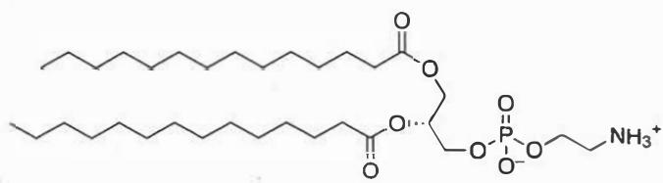 1,2-dimyristoyl-sn-glycero-3-phosphoethanolamine (DMPE)
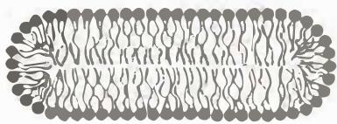 盘状双层胶束
若每个盘状双层胶束中含 1000 个 DMPE 分子。计算此胶束分别在 pH 为 9.0 和 7.0 时所带的电荷数（以电子电量 $e^{−}$ 为单位）。

计算此胶束所带电荷小于 1 个电子电量时的 pH 范围。

列出与盘状双层胶束形状形成相关的作用力。

将 pH 提高到 9.0 以上，盘状双层胶束的形状将如何转变？并给出你的理由。

第20题
关联小问：题-036-6-非水溶剂电池电动势计算 | 题-036-6-非水溶剂电池电动势计算 | 题-036-6-非水溶剂电池电动势计算
随着金属有机化学的发展和锂离子电池的应用，非水体系的电化学研究越来越深入。水溶液中，以标准氢电极电势 (SHE) 为零点。在非水体系中，通常选用二茂铁 $Fe(C_{5}H_{5})_{2}$ (简写为 $Fc$ ) 与其氧化态 (表示为 ${Fc}^{+}$ ) 组成的电对 (表示为 ${Fc}^{+/0}$ ) 作为内标，$E^{⊖}({Fc}^{+/0})=0.400 V$ (对 $SHE$)。
分别计算水溶液和乙腈溶液中 $2H_{2}(g)+O_{2}(g)→2H_{2}O(solv)$ 的标准电池电动势。
已知数据：
电极反应 | $E^{⊖}(aq)/V$ (对SHE) | $E^{⊖}(MeCN)/V$ (对${Fc}^{+/0}$)
(1) $2H^{+}(solv)+2e^{−}→H_{2}(g)$ | 0 | -0.028
(2) $O_{2}(g)+4H^{+}(solv)+4e^{−}→2H_{2}O(solv)$ | +1.23 | +1.21
关联小问：题-036-6-非水溶剂电池电动势计算 | 题-036-6-非水溶剂电池电动势计算 | 题-036-6-非水溶剂电池电动势计算
计算水溶于乙腈过程 $H_{2}O(aq)→H_{2}O(MeCN)$ 的标准摩尔 Gibbs 自由能变。
关联小问：题-036-6-非水溶剂电池电动势计算 | 题-036-6-非水溶剂电池电动势计算 | 题-036-6-非水溶剂电池电动势计算
乙腈溶液中保持 $O_{2}(g)$ 和 $H_{2}O$ 均为标态，电极反应 (2) 的电极电势随 $H^{+}$ 浓度发生变化：$E/V=1.21−0.0592pH$。在 $0.10{ mol L}^{−1}HCl$ 溶液中，测得上述反应的电极电势为 $0.92 V$。计算 $HCl$ 在乙腈中的解离常数 $K_{a}$。
关联小问：题-036-6-非水溶剂电池电动势计算 | 题-036-6-非水溶剂电池电动势计算 | 题-036-6-非水溶剂电池电动势计算
计算在 ${25}^{∘}C$ 的乙腈溶液中，$I_{2}$ 与 $Fe({Cp}^{*})_{2}$ 反应的平衡常数。
已知数据：
电极反应 | $E^{⊖}(MeCN)/V$ (对${Fc}^{+/0}$)
(3) $I_{2}(solv)+2e^{−}→2I^{−}(solv)$ | -0.14
(4) $Fe({Cp}^{*})_{2}^{+}(solv)+e^{−}→Fe({Cp}^{*})_{2}(solv)$ | -0.48

第21题
题目： 【习题 1.36】将镀件置于 ${NiCl}_{2}$ 的氢氧化钠浓溶液中，再加入适量 ${NaBH}_{4}$ 的氢氧化钠浓溶液，在镀件表面得到一层 B 的质量分数为 12.14% 的镀层。写出反应方程式。
来源：化学竞赛初赛讲义 第1讲 §1.5 习题

第22题
氙的氧化物有 $XeO_{3}$ 和 $XeO_{4}$，在热力学上，都不稳定，$XeO_{4}$ 在室温下是爆炸性的固体。上世纪 60 年代，第一个稀有气体化合物 $Xe\left[PtF_{6}\right]$ 被合成出来后，打破了”绝对惰性”的观念。在随后的几年内，科学家又相继合成了氙的氟化物、氧化物、氟氧化物以及含氧酸盐等。氪和氡的个别化合物也已制得，但前者很不稳定，后者难于表征。
- 只有较重的稀有气体氙能合成出多种化合物, 其原因是____。
A. 氙含量比较丰富 B. 氙原子半径大, 电离能小 C. 氙原子半径小, 电离能大
- 氙的化合物中,多数是含有氟和氧的,其原因是____。
A. 氟、氧的电负性大 B. 氟、氧的原子半径小 C. 氟、氧的氧化性强
- 氡的化合物难于表征,原因是____。
A. 氡的原子半径大 B. 氡的电离能大 C. 氡是强放射性元素,无稳定的同位素
- 已知 ${XeO}_{3}$ 是三角锥形结构, 则其中氙原子轨道杂化类型为 __, 氙原子的孤对电子数为 __。
- 二氟化氙是强氧化剂。1968年 E. H. Appleman 用二氟化氙和溴酸盐的水溶液反应制得高溴酸盐,解决了无机化学上长期努力未获成功的一个难题。试写出该反应的离子方程式____。
· 关联
- 知识点：稀有气体化合物、杂化轨道理论
- 小问同题：本例 (5) 与 题-104-一分册测试-Ch6A-7-稀有气体Xe化合物 之 7-5（Appleman 高溴酸盐）为同一小问，互链。

第23题
设想你去某外星球做了一次科学考察，采集了该星球上十种元素单质的样品，为了确定这些元素的相对位置以便系统地进行研究，你设计了一些实验并得到下列结果：
单质 | A | B | C | D | E | F | G | H | I | J
熔点(°C) | -150 | 550 | 160 | 210 | -50 | 370 | 450 | 300 | 260 | 250
与水反应 |  | √ |  |  |  | √ | √ | √
与酸反应 |  | √ |  | √ |  | √ | √ | √ |  | √
与氧气反应 |  | √ | √ | √ |  | √ | √ | √ | √ | √
不发生化学反应 | √ |  |  |  | √
相对于A元素的原子量 | 1.0 | 8.0 | 15.6 | 17.1 | 23.8 | 31.8 | 20.0 | 29.6 | 3.9 | 18.0
按照元素性质的周期递变规律，试确定以上十种元素的相对位置，并填入表中（见右表）。
· 知识点映射
库内知识点 | 对应题目内容
元素周期律 | 同周期/同主族性质递变规律的迁移应用
原子结构 | 由化学性质相似性归类元素
元素周期表分区 | 金属/非金属/稀有气体在表中的区域分布

第24题
将 $0.0167 mol I_{2}$ 和 $0.0167 mol H_{2}$ 置于预先抽真空的特制 $1 L$ 密闭容器中，加热到 $1500 K$，体系达平衡，总压强为 $4.56 bar$（$1 bar=100 kPa$）。体系中存在如下反应关系：
$$I_{2}(g)⇌2I(g) K_{p1}=2.00$$
$$I_{2}(g)+H_{2}(g)⇌2HI(g) K_{p2}$$
$$HI(g)⇌I(g)+H(g) K_{p3}=8.0×{10}^{−6}$$
$$H_{2}(g)⇌2H(g) K_{p4}$$
6-1 计算 1500 K 体系中 $I_{2}(g)$ 和 $H_{2}(g)$ 未分解时的分压（$R=8.314 J mol^{−1} K^{−1}$）。
6-2 计算 $1500 K$ 平衡体系除 $H(g)$ 以外所有物种的分压。
为使处理过程简洁方便，计算中请务必使用以下约定符号！在平衡表达式中默认各分压项均除以标准分压。
体系总压 | $I_{2}(g)$ 起始分压 | $I_{2}(g)$ 平衡分压 | $I(g)$ 平衡分压
$p_{1}$​ | $x_{0}$​ | $x_{1}$​ | $x_{2}$​
$H_{2}(g)$ 起始分压 | $H_{2}(g)$ 平衡分压 | $H(g)$ 平衡分压 | $HI(g)$ 平衡分压
$y_{0}$​ | $y_{1}$​ | $y_{2}$​ | $z$​
6-3 计算 $K_{p2}$。
6-4 计算 $K_{p4}$（若未算出 $K_{p2}$，可设 $K_{p2}=10.0$）。

第25题
肌红蛋白(Mb)是由肽链和血红素辅基组成的可结合氧的蛋白，广泛存在于肌肉中。肌红蛋白与氧气的结合度(α)与氧分压 P(O₂) 密切相关，存在如下平衡：Mb(aq) + O₂(g) ⇌ MbO₂(aq) (a)。其中 k₅ 和 k₆ 分别是正向和逆向反应的速率常数（正向反应速率 v正 = k₅(Mb)P(O₂)；逆向反应速率 v逆 = k₆(MbO₂)）。37 °C，反应达平衡时测得的一组实验数据如图所示。（已知一级反应是指反应速度只与反应物浓度的一次方成正比的反应，其半衰期公式为 t = ln2/k，k 为速率常数）。下列有关说法正确的是
结合度–氧分压图（原卷第14页）：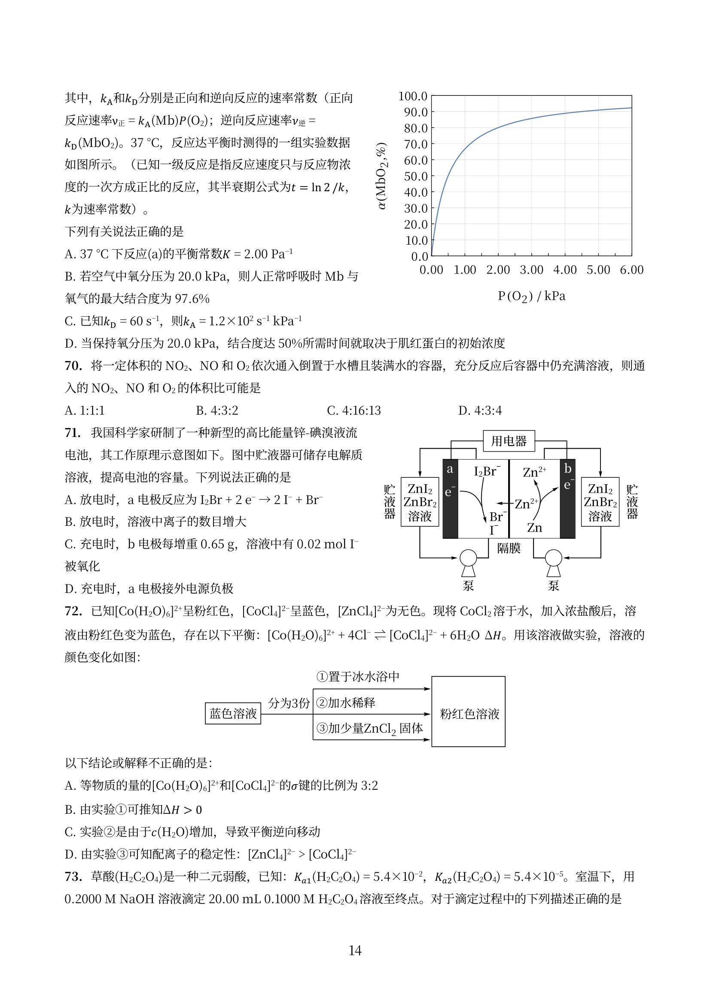
- A. 37 °C 下反应(a)的平衡常数 K = 2.00 Pa⁻¹
- B. 若空气中氧分压为 20.0 kPa，则人正常呼吸时 Mb 与氧气的最大结合度为 97.6%
- C. 已知 k₆ = 60 s⁻¹，则 k₅ = 1.2×10² s⁻¹ kPa⁻¹
- D. 当保持氧分压为 20.0 kPa，结合度达 50% 所需时间就取决于肌红蛋白的初始浓度

第26题

· 题目
磺基水杨酸即 2-羟基-5-磺基苯甲酸，其第一级解离完全， $pK_{2}=2.6$ 、 $pK_{3}=11.6$ 。磺基水杨酸全部电离后所生成的负离子 L 可与铜离子发生两级配合反应。随着 pH 的调节，配位情况将因酸效应的不同而产生变化。一级配位反应常数为 $K_{CuL}$ ，二级配位反应常数（非累积）为 $K_{CuL_{2}}$ ，且已知 $K_{CuL}/K_{CuL_{2}}>100$ 。
取甲、乙溶液各 50.00mL。甲含 5.00mL 0.1000mol/L 磺基水杨酸、20mL 0.2mol/L 高氯酸钠和水；乙在甲的基础上增加 0.01000mol/L CuSO₄ 10.00mL，并相应减少水的量以保持体积相同。
用 0.1000mol/L NaOH 溶液分别滴定甲、乙至 pH=4.30 时，甲溶液消耗 9.77mL，乙溶液消耗 27mL；当滴定到 pH=6.60 时，甲溶液消耗 10.05mL，乙溶液消耗 11.55mL。
- 证明：在误差不高于 $0.1\%$ 的意义下，当平均配位数 $\overline{n}=0.50$ 时， $lgK_{CuL}=p[L]$ ；当平均配位数 $\overline{n}=1.50$ 时， $lgK_{{CuL}_{2}}=p[L]$ 。（p表示负对数）
- 计算两个 pH 下的平均配位数。
- 求铜-磺基水杨酸配合物的 $β_{1}$ 、 $β_{2}$ 。

第27题
某酸（A）由三种元素组成。把一种金属线放入盛有 75.0 g、16.4% 的酸（A）的锥形瓶中，会放出 0.672 dm³ 的氢气（体积已换算成 0℃ 与 1 atm），并生成盐溶液。当过量的硝酸银加入上述盐溶液中，得到 25.81 g 白色沉淀。该沉淀含有 75.26%（质量分数）的银。在分析过程中，反应前后的金属线质量没有发生变化。
5-1 通过计算，试确定白色沉淀的组成。
5-2 通过计算，试确定（A）的化学式。
5-3 通过计算，说明金属线是什么金属元素？
5-4 写出上述实验中所发生的全部的反应方程式。
5-5 试写出制备酸（A）的化学方程式。

第28题
11 计算下列各溶液的 pH 值。
- 20 mL $0.10 mol⋅L^{−1}$ 的 HCl 和 20 mL $0.10 mol⋅L^{−1}$ 氨水混合；
- 20 mL $0.10 mol⋅L^{−1}$ 的 HCl 和 20 mL $0.20 mol⋅L^{−1}$ 氨水混合。

第29题
⑩ 配制 $KI(0.100 mol⋅L^{−1})−I_{2}$ 的水溶液，用 $0.100 mol⋅L^{−1}$ 的 ${Na}_{2}S_{2}O_{3}$ 标准溶液测得 $c(I_{2})=4.85×{10}^{−3} mol⋅L^{−1}$。量取 $50.0 mL KI−I_{2}$ 溶液和 $50.0 mL {CCl}_{4}$ 置于分液漏斗中振荡达平衡，分液后测知 ${CCl}_{4}$ 相中 $c(I_{2})=2.60×{10}^{−3} mol⋅L^{−1}$。已知实验温度下 ${CCl}_{4}$ 从水溶液中萃取 $I_{2}$ 的分配比为 85:1，求水溶液中 $I_{2}+I^{−}⇌I_{3}^{−}$ 的平衡常数。

第30题
【例3】计算使 0.010 mol 的 SnS 溶于 1.0 L 盐酸中，所需盐酸的最低浓度。

